Cas d’utilisation général

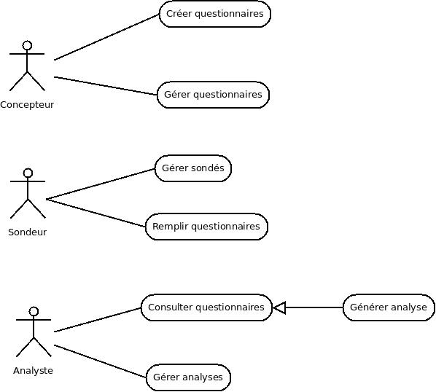
Concepteur :
- Il peut créer un questionnaire.
- Il peut gérer les différents questionnaires.

Sondeur :
- Il peut afficher le sondé.
- Il peut remplir, valider et annuler un questionnaire.

Analyste :
- Il peut consulter les questionnaires suite à cette action il peut extraire les réponses et en faire une analyse.
- Il peut consulter et supprimer les analyses.

